МАССАЖ
КАРАНДАШАМИ

ПОСОБИЕ
ПО КОРРЕКЦИИ МЕЛКОЙ МОТОРИКИ И РЕЧИ


Учитель-логопед:
Бредникова М.А

Уважаемые родители и педагоги!
Общеизвестно, что движения рук человека тесным образом связаны с развитием его речи, а упражнения для пальцев стимулируют работу мозга.
Пальцевые (пальчиковые) игры и упражнения являются эффективным средством развития мелкой моторики, потому широко применяются в дошкольной педагогике.
В последнее время у педагогов и родителей возрастает интерес к массажу пальцев рук ребенка. Доказано, что даже самый примитивный массаж, заключающийся в сгибании и разгибании пальцев рук годовалого малыша, вдвое ускоряет процесс овладения им речью. Массаж пальцев ребенка традиционно использовала этнопедагогика. Яркое подтверждение этого – потешка о сороке – вороне, которая варила детям кашку, и те движения, которыми она сопровождается.
Здесь представлены эффективные упражнения для стимулирующего пальчикового массажа. Но это не совсем обычный массаж. Массажные движения выполняются с помощью хорошо знакомого детям предмета – карандаша. Все родители знают, как дошкольники любят рисовать. А если перед рисованием предложить ребенку поиграть с карандашами, помассировать ладони и пальцы?
Научить детей самомассажу рук несложно. С помощью гранёных карандашей ребенок массирует запястья, кисти рук: пальцы, ладони, тыльную поверхность ладоней, межпальцевые зоны. Такой массаж и игры с карандашами будут стимулировать речевое развитие малыша, способствовать овладению тонкими движениями пальцев, улучшат трофику тканей и кровоснабжение пальцев рук. Особый интерес массажные упражнения вызывают у детей, если их выполнение сочетается с проговариванием коротких стихотворений и рифмовок.

По материалам Т.В. Пятницы «Пальчиковые игры и упражнения. Массаж карандашами».

«УТЮЖОК»
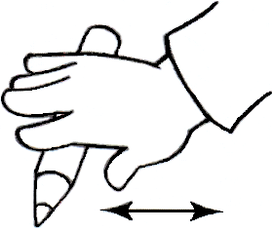

Прокатывание карандаша по поверхности стола.
Возьми толстый карандаш. Положи его на стол. «Прогладь» карандаш сначала одной ладонью, потом другой. Покатай карандаш по столу.

Карандаш я покачу
Вправо-влево – как хочу.

«ДОБЫВАНИЕ ОГНЯ»
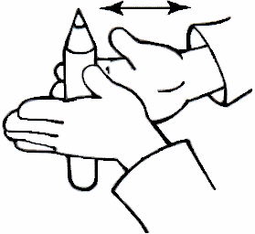

Прокатывание карандаша между ладонями.

Положи карандаш на одну ладошку, прикрой её другой. Прокатывай карандаш между ладонями сначала медленно, а потом быстрее, от кончиков пальцев к запястьям. А теперь попробуй сделать это сразу с двумя карандашами. Получилось?

«ПРЯТКИ»
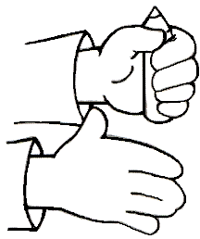
Сжимание карандаша в кулачке.

Возьми короткий карандашик и зажми его в кулачке, спрячь. А теперь спрячь в другой руке.

Карандашик посжимаю
И ладошку поменяю.

«ПИАНИНО»
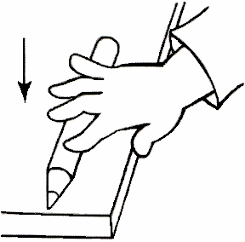
Нажимание на карандаш поочерёдно кончиками пальцев.

Прижимай карандаш, который лежит на
столе, кончиком каждого пальца. Прижимай сильнее!

«ДОГОНЯЛОЧКА»
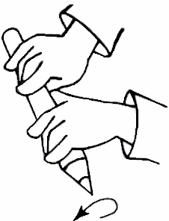
Вращение карандаша вокруг своей оси пальцами обеих рук.

Возьми карандаш всеми пальчиками. Покрути его. Пусть пальчики бегут по карандашу, догоняя друг друга.

Пальчики бегут вперёд,
И никто не отстаёт.

«КАЧЕЛИ»
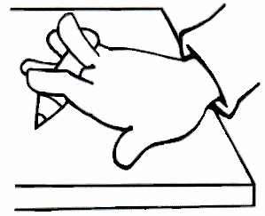

Прижимание попеременно указательным и безымянным пальцами концов карандаша к поверхности стола.

Положи тонкий короткий карандаш на средний палец прижатой к столу ладони. Указательным и безымянным пальцами попеременно нажимай на концы карандаша.

Покатаю вверх и вниз –
Крепче, карандаш, держись!

«ГОРКА»
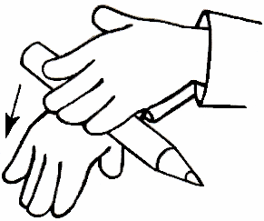
Скатывание карандаша с тыльной поверхности кисти руки.

Положи карандаш на тыльную сторону кисти. Наклони руку вниз. Придерживай карандаш другой рукой. Пусть он скатится вниз с твоей руки, как с горки.

«ВОЛЧОК»

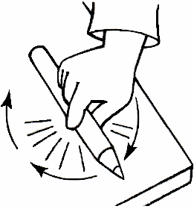
Вращение карандаша на столе указательным и большим пальцами.

Вращай карандаш на столе двумя пальцами сначала одной руки, а потом другой. Попробуй сделать то же большим и средним пальцами.

По столу круги катаю,
Карандаш не выпускаю.

«ВЕРТОЛЁТ»

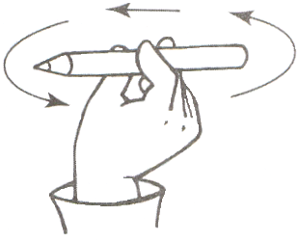
Вращение карандаша между большим, указательным и средними пальцами.

Возьми тонкий длинный карандаш двумя пальцами. Покрути его. Пусть он вращается быстро-быстро, как винт вертолёта.

Отправляется в полёт
Наш красавец-вертолёт.

«КАЧАЛОЧКА»
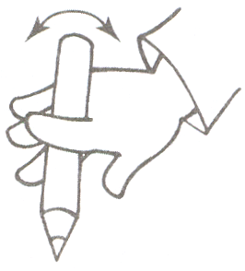

Прокатывание карандаша в межпальцевом пространстве.

Прокати карандаш между пальчиками. Постарайся его не уронить.

Карандаш не отдыхает,
Между пальцами гуляет.

«ЛАДОШКА»
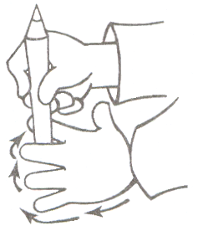
Обрисовка тупым концом карандаша ладони, лежащей на столе, массируя карандашом межпальцевые зоны.

Положи ладонь на стол. Широко раздвинь пальцы. Обведи несколько раз каждый палец тупым концом карандаша.

Нарисую я ладошку,
Отдохну потом немножко.

